Как запустить собственный сайт с курсами и обучающим материалом
Относительно недавно большую популярность обрели сайты с различными обучающими курсами, который на данный момент числится более нескольких тысяч. Данный формат распространения полезной информации позволяет зарабатывать честным и образованным предпринимателям. При этом продажа курсов может касаться любых тем, например веб-программирование и графический дизайн. Столь успешный и новый инструмент привлекает огромное количество учителей, однако разработать действительно качественный продукт не так уж и просто. Давайте рассмотрим главные рекомендации, с помощью которых вам однозначно удастся не только разработать, но и продвинуть собственный обучающий контент на большую массу потенциальных покупателей.

Выбор платформы и создание LMS
Как не удивительно, создание востребованного и действительно полезного сайта с курсами требует провести масштабную работу. В первую очередь предприниматель должен выбрать подходящую платформу, от которой зависит не только стоимость, но и надежность ресурса. Custom LMS development это сложная задача, посильная исключительно профессионалам с многолетним опытом, поэтому лучше всего поручится настоящим специалистам. Riseapps способна не только разрабатывать обучающие сайты с 0, но и предлагает вполне универсальные варианты по адекватной стоимости, который подходят под большинство задач. Если вы не уверены в том или ином выборе, тогда пройдите бесплатную консультацию и узнайте все подробности по поводу конкретной задумки.

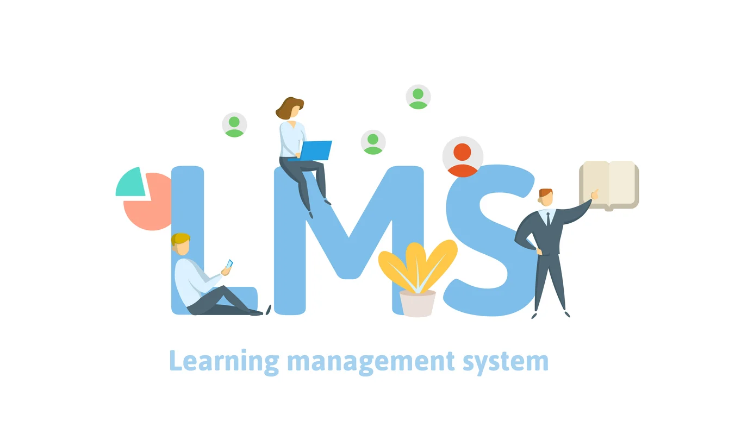

Подбор темы обучающего курса
Закончив с разработкой и поддержкой ресурса перед будущими кураторами стоит задача в выборе тематики курсов. На выбор предлагается сотни востребованных профессий, которые пользуются популярностью во всем мире. Разумеется, лучше всего фокусироваться на той специальности, в которой вы что-то понимаете, однако отсутствие необходимых знаний не является сильной проблемой. На момент 2024 года список наиболее востребованных специалистов выглядит следующим образом:

- Веб-программисты;
- Тестировщики;
- Дизайнеры;
- Java- и Python-разработчики.

Разумеется, перечисленные профессии далеко не единственные в своем роде, так как многие пользователи интересуются не только обретением знаний для работы, но и в других сферах, например, романтических отношениях. Для более подробного отчета рекомендуется изучить различные исследования со статистическими данными, а также провести собственный анализ социальных сетей. В случае отсутствия необходимых знаний для составления обучающего материала, можно обратиться к многолетним профессионалам в конкретной отрасли. Одним из самых эффективных методов считается поиск учителей на различных фриланс площадках.

Дополнительные рекомендации по ведению сайта с платными обучающими материалами
Помимо сбора информации, ее необходимо правильно структурировать и распределить на понятные и короткие этапы. Для этого вы так же можете связаться с людьми, имеющими опыт в создании и продвижении собственных обучающих курсов. Главный секрет успешного обучения кроется в легкости, чтобы даже самые несмышленые пользователи остались довольными и обрели реальные знания. Не забывайте, что основное отличие платных курсов от других видов обучения заключается в квалифицированных учителях, которые объясняют материал и проверяют работы учеников. При этом не забывайте анализировать подход ближайших конкурентов, в том числе ценовую политику, полезность предоставляемых курсов и удобство.

https://text.ru/antiplagiat/662badcdb0f03

